Муниципальное бюджетное дошкольное образовательное учреждение «Альдермышский детский сад «Умырзая»»
Высокогорского муниципального района Республики Татарстан»

Информационная справка по проведенным мероприятиям в рамках Года родных языков и народного единства за январь2021 года

ДОУ | Наименование мероприятия | Количество участников | Информация о мероприятии | Фото
Татарстан Республикасы Биектау муниципаль районының «Әлдермеш «Умырзая» балалар бакчасы», мәктәпкәчә белем бирү муниципаль бюджет учреждениесе | 2021 ел-Туган телләр һәм халыклар бердәмлеге елы | 48 | Балаларга”2021 нче ел- Татарстанда туган телләр һәм халыклар бердәмлеге елы” икәнен аңлату өчен әңгәмә оештыру һәм актив катнашырга чакыру стендлар,почмаклар булдыру | 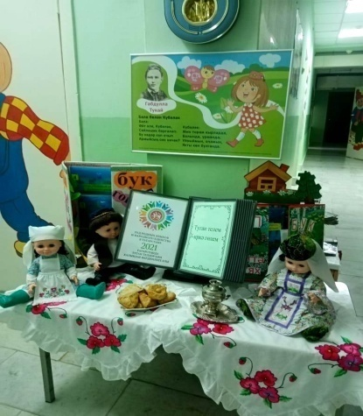  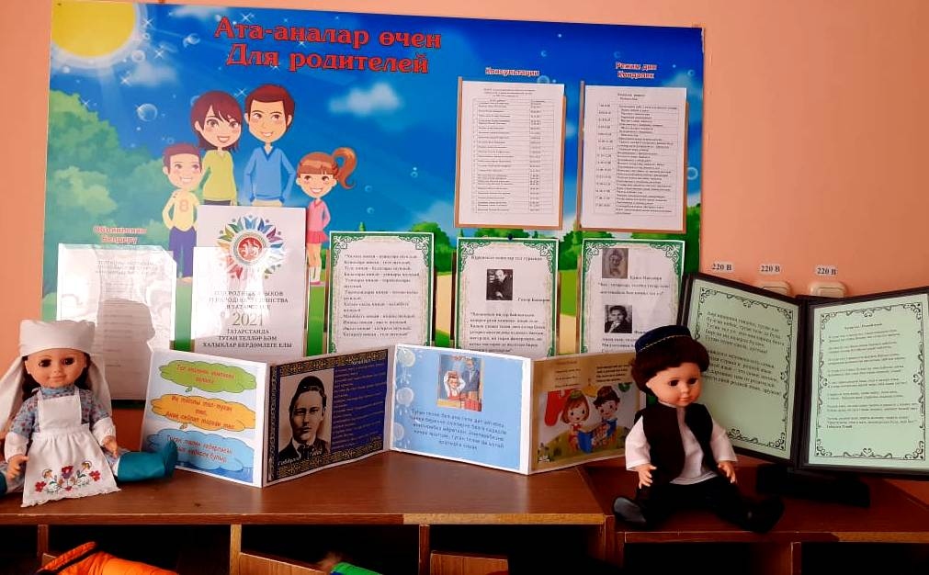
Татарстан Республикасы Биектау муниципаль районының «Әлдермеш «Умырзая» балалар бакчасы», мәктәпкәчә белем бирү муниципаль бюджет учреждениесе | “Дәүәнидә кунакта”-Татар йорты-музеена сәяхәт | 22 бала  Зурлар төркеме | Борынгы әби-бабайларыбыздан сакланып калган әйберләр белән таныштыру; сөйләм үстерү; Татар халык әйберләренә кызыксыну уяту, хөрмәт тәрбияләү. | 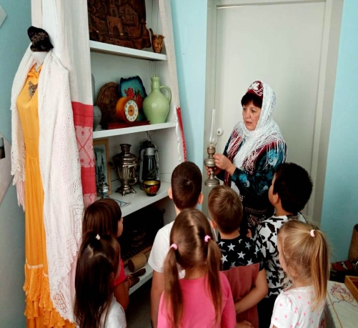
Татарстан Республикасы Биектау муниципаль районының «Әлдермеш «Умырзая» балалар бакчасы», мәктәпкәчә белем бирү муниципаль бюджет учреждениесе | М.Җәлил –“Тәүфикълы песи”әкиятен сәхнәләштерү | 48 | М.Җәлил әсәрләре белән таныштыруны дәвам итү. | 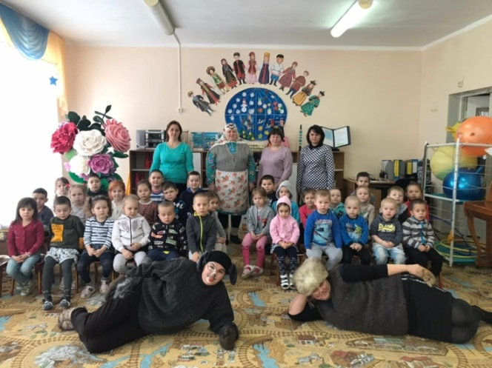
Татарстан Республикасы Биектау муниципаль районының «Әлдермеш «Умырзая» балалар бакчасы», мәктәпкәчә белем бирү муниципаль бюджет учреждениесе | Шаяннар һәм тапкырлар бәйгесе “Хикмәтле дә, бизәкле дә туган тел” | 26 | Татар халык авыз иҗаты таныштыру белән таныштыру Тел байлыгын атыру , татар халкының тел байлыгына, осталыгына соклану, горурлык хисләре тәрбияләү | 